Министерство образования Республики Беларусь

Учреждение образования

БЕЛОРУССКИЙ ГОСУДАРСТВЕННЫЙ УНИВЕРСИТЕТ

ИНФОРМАТИКИ И РАДИОЭЛЕКТРОНИКИ

Факультет компьютерных систем и сетей

Кафеда электронных вычислительных машин

ОТЧЕТ

по лабораторной работе №1

на тему

МОДЕЛИРОВАНИЕ НЕИСПРАВНОСТЕЙ КОНБИНАЦИОННЫХ СХЕМ

|  |  |
| --- | --- |
| Выполнила:  Проверил: | А. В. Деркач  М. М. Татур |

Минск 2023

**1 ЦЕЛЬ РАБОТЫ**

1. Научиться получать таблицу функций неисправностей (ТФН) для заданной схемы.

2. Построить полный проверяющий тест.

3. Научиться определять коэффициенты полноты проверки теста. Построить график изменения коэффициента полноты покрытия неисправностей.

4. Научиться синтезировать проверяющий тест для комбинационной схемы методом активизаций путей булевой производной.

**2 ИСХОДНЫЕ ДАННЫЕ**

Схема тестируемого устройства представлена на рисунке 2.1.

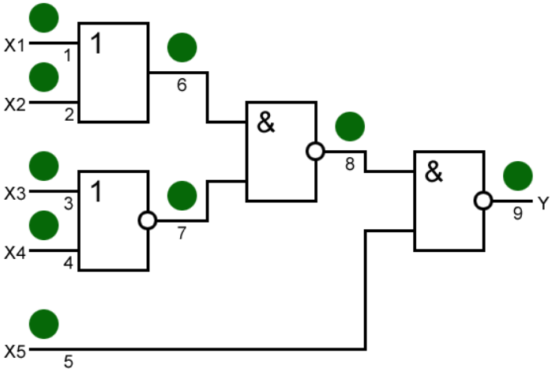

Рисунок 2.1 – Исходная функциональная схема моделируемого устройства

**3 ПОСТРОЕНИЕ ПОЛНОГО ПРОВЕРЯЮЩЕГО ТЕСТА**

По таблице функций неисправностей (см. приложение А) можно увидеть, что для определения неисправности 5/1 обязателен набор 0. Для определения неисправностей 1/1 и 2/1 обязателен набор 16, который также выявляет неисправность 5/0. Для определения неисправностей 1/0 и 2/0 обязательны наборы 17 и 18, которые также выявляют неисправности 3/1 и 4/1.

В итоге, с использованием указанных наборов остаются не обнаруженными неисправности 3/0, 4/0 и 5/1, которые можно обнаружить использовав различные комбинации трех наборов. Например, наборы21 и 25.

Получим полный проверяющий тест из наборов 0, 16, 17, 18, 21 и 25 {00000, 00001, 10001, 01001, 10101, 10011}.

С помощью приложения оценивается полнота проверки неисправностей данным тестом, которая равна 1, и строится график изменения коэффициенты полноты проверки в зависимости от числа тестовых наборов (см. рисунок 3.1).

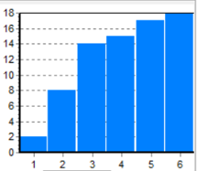 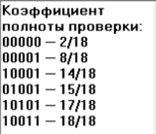

Рисунок 3.1 – График полноты проверки полного проверяющего теста

**4 МЕТОД АКТИВИЗАЦИИ ПУТЕЙ**

Для выявления тестовых наборов необходимо обеспечить прохождения сигнала от одного входа к выходу. Для этого 4 входных значения фиксируются, а пятое изменяется.

Для пути 1, 6, 8, 9 необходимо подать значения {00001, 10001}; для пути 2, 6, 8, 9 – {00001, 01001}; для пути 3, 7, 8, 9 – {10001, 10101}; для пути 4, 7, 8, 9 – {10001, 10011}; для пути 5, 9 {00000, 00001}.

В результате построения теста методом активного пути и минимизации полученного набора входных векторов был получен тестовый набор {00001, 10001, 01001, 10101, 10011, 00000}. Выбранный набор позволил обнаружить все константные (а, как следствие, и инверсные) неисправности. Гистограмма полноты проверки представлена на рисунке 4.1.

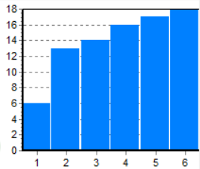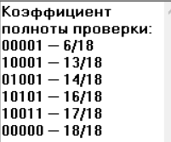

Рисунок 4.1 – График полноты проверки теста методом активного пути

**5 ЗАКЛЮЧЕНИЕ**

В ходе выполнения лабораторной работы была получена таблица функций неисправностей (ТФН) для заданной схемы. После чего был построен полный проверяющий тест и определены коэффициенты полноты проверки теста. Также был синтезирован проверяющий тест для комбинационной схемы методом активизаций путей булевой производной

**ПРИЛОЖЕНИЕ А  
  
Таблица функций неисправности**

|  |  |  |  |  |  |  |  |  |  |  |  |  |  |  |  |  |  |  |
| --- | --- | --- | --- | --- | --- | --- | --- | --- | --- | --- | --- | --- | --- | --- | --- | --- | --- | --- |
|  | **X1** | **X2** | **X3** | **X4** | **X5** |  | **Y** |  | **1/0** | **1/1** | **2/0** | **2/1** | **3/0** | **3/1** | **4/0** | **4/1** | **5/0** | **5/1** |
| **0** | 0 | 0 | 0 | 0 | 0 |  | 1 |  | 1 | 1 | 1 | 1 | 1 | 1 | 1 | 1 | 1 | 0 |
| **1** | 1 | 0 | 0 | 0 | 0 |  | 1 |  | 1 | 1 | 1 | 1 | 1 | 1 | 1 | 1 | 1 | 1 |
| **2** | 0 | 1 | 0 | 0 | 0 |  | 1 |  | 1 | 1 | 1 | 1 | 1 | 1 | 1 | 1 | 1 | 1 |
| **3** | 1 | 1 | 0 | 0 | 0 |  | 1 |  | 1 | 1 | 1 | 1 | 1 | 1 | 1 | 1 | 1 | 1 |
| **4** | 0 | 0 | 1 | 0 | 0 |  | 1 |  | 1 | 1 | 1 | 1 | 1 | 1 | 1 | 1 | 1 | 0 |
| **5** | 1 | 0 | 1 | 0 | 0 |  | 1 |  | 1 | 1 | 1 | 1 | 1 | 1 | 1 | 1 | 1 | 0 |
| **6** | 0 | 1 | 1 | 0 | 0 |  | 1 |  | 1 | 1 | 1 | 1 | 1 | 1 | 1 | 1 | 1 | 0 |
| **7** | 1 | 1 | 1 | 0 | 0 |  | 1 |  | 1 | 1 | 1 | 1 | 1 | 1 | 1 | 1 | 1 | 0 |
| **8** | 0 | 0 | 0 | 1 | 0 |  | 1 |  | 1 | 1 | 1 | 1 | 1 | 1 | 1 | 1 | 1 | 0 |
| **9** | 1 | 0 | 0 | 1 | 0 |  | 1 |  | 1 | 1 | 1 | 1 | 1 | 1 | 1 | 1 | 1 | 0 |
| **10** | 0 | 1 | 0 | 1 | 0 |  | 1 |  | 1 | 1 | 1 | 1 | 1 | 1 | 1 | 1 | 1 | 0 |
| **11** | 1 | 1 | 0 | 1 | 0 |  | 1 |  | 1 | 1 | 1 | 1 | 1 | 1 | 1 | 1 | 1 | 0 |
| **12** | 0 | 0 | 1 | 1 | 0 |  | 1 |  | 1 | 1 | 1 | 1 | 1 | 1 | 1 | 1 | 1 | 0 |
| **13** | 1 | 0 | 1 | 1 | 0 |  | 1 |  | 1 | 1 | 1 | 1 | 1 | 1 | 1 | 1 | 1 | 0 |
| **14** | 0 | 1 | 1 | 1 | 0 |  | 1 |  | 1 | 1 | 1 | 1 | 1 | 1 | 1 | 1 | 1 | 0 |
| **15** | 1 | 1 | 1 | 1 | 0 |  | 1 |  | 1 | 1 | 1 | 1 | 1 | 1 | 1 | 1 | 1 | 0 |
| **16** | 0 | 0 | 0 | 0 | 1 |  | 0 |  | 0 | 1 | 0 | 1 | 0 | 0 | 0 | 0 | 1 | 0 |
| **17** | 1 | 0 | 0 | 0 | 1 |  | 1 |  | 0 | 1 | 1 | 1 | 1 | 0 | 1 | 0 | 1 | 1 |
| **18** | 0 | 1 | 0 | 0 | 1 |  | 1 |  | 1 | 1 | 0 | 1 | 1 | 0 | 1 | 0 | 1 | 1 |
| **19** | 1 | 1 | 0 | 0 | 1 |  | 1 |  | 1 | 1 | 1 | 1 | 1 | 0 | 1 | 0 | 1 | 1 |
| **20** | 0 | 0 | 1 | 0 | 1 |  | 0 |  | 0 | 0 | 0 | 0 | 0 | 0 | 0 | 0 | 1 | 0 |
| **21** | 1 | 0 | 1 | 0 | 1 |  | 0 |  | 0 | 0 | 0 | 0 | 1 | 0 | 0 | 0 | 1 | 0 |
| **22** | 0 | 1 | 1 | 0 | 1 |  | 0 |  | 0 | 0 | 0 | 0 | 1 | 0 | 0 | 0 | 1 | 0 |
| **23** | 1 | 1 | 1 | 0 | 1 |  | 0 |  | 0 | 0 | 0 | 0 | 1 | 0 | 0 | 0 | 1 | 0 |
| **24** | 0 | 0 | 0 | 1 | 1 |  | 0 |  | 0 | 0 | 0 | 0 | 0 | 0 | 0 | 0 | 1 | 0 |
| **25** | 1 | 0 | 0 | 1 | 1 |  | 0 |  | 0 | 0 | 0 | 0 | 0 | 0 | 1 | 0 | 1 | 0 |
| **26** | 0 | 1 | 0 | 1 | 1 |  | 0 |  | 0 | 0 | 0 | 0 | 0 | 0 | 1 | 0 | 1 | 0 |
| **27** | 1 | 1 | 0 | 1 | 1 |  | 0 |  | 0 | 0 | 0 | 0 | 0 | 0 | 1 | 0 | 1 | 0 |
| **28** | 0 | 0 | 1 | 1 | 1 |  | 0 |  | 0 | 0 | 0 | 0 | 0 | 0 | 0 | 0 | 1 | 0 |
| **29** | 1 | 0 | 1 | 1 | 1 |  | 0 |  | 0 | 0 | 0 | 0 | 0 | 0 | 0 | 0 | 1 | 0 |
| **30** | 0 | 1 | 1 | 1 | 1 |  | 0 |  | 0 | 0 | 0 | 0 | 0 | 0 | 0 | 0 | 1 | 0 |
| **31** | 1 | 1 | 1 | 1 | 1 |  | 0 |  | 0 | 0 | 0 | 0 | 0 | 0 | 0 | 0 | 1 | 0 |

5